# **Documentación: APPEVA2JoseGonzalez**

APPEVA2JoseGonzalez consta de funcionalidades que satisfacen los requerimientos contenidos en el pdf tm clase2.pdf, esta realizada en el IDE Android Studio con lenguaje KOTLIN.

# Sobre la API.

Para la comunicación con la Base de datos se realiza una API en PYTHON, para la utilización de esta se requieren las librerías pymysql y flask.

Para ellas se debe tener instalado python y pip.

Instalado ambos para poder usarlas se deben ejecutar los siguientes comandos.

pip install flask

pip install pymysql

Abrir el archivo api.py en su editor de codigo favorito y reemplazar

la siguiente direccion ip por la propia

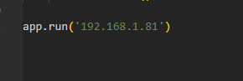

Teniendo amas librerias instaladas y estando en la carpeta \API se ejecuta con python .\api.py

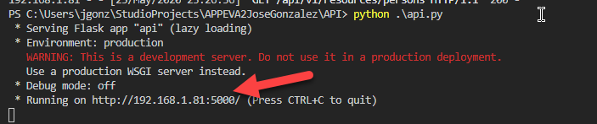

Copiar la direccion que aparecera en la terminal.

# Sobre la app

Teniendo copiado el valor de la IP se debe proceder a reemplazar en los strings de la aplicación que corresponda para poder comunicarse con la API.

Se pasa a detallar los lugares

## listview.kt

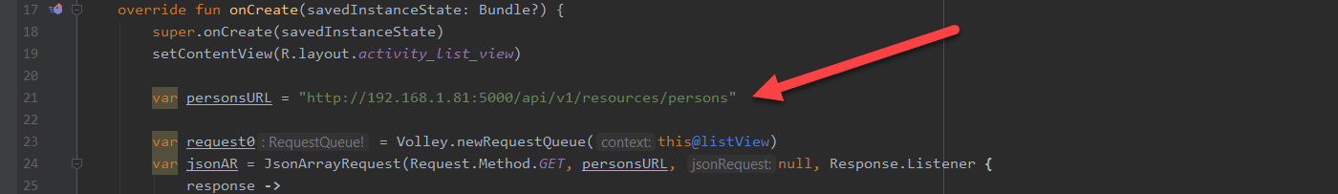

## Edit_personActivity.kt



